1. Kdo je to pacient se zrakovým postižením (ZP) / nevidomý
Stručně: Člověk, jehož sníženou zrakovou schopnost nelze (plně) kompenzovat brýlemi. Člověk, s různými charakterovými vlastnostmi, jako každý jiný, jen se někdy během svého života musel vyrovnat s (částečnou) ztrátou zraku, nebo se s ní právě vyrovnává. U od narození osleplých někdy ani nebývá vnímáno jako nějaká ztráta.
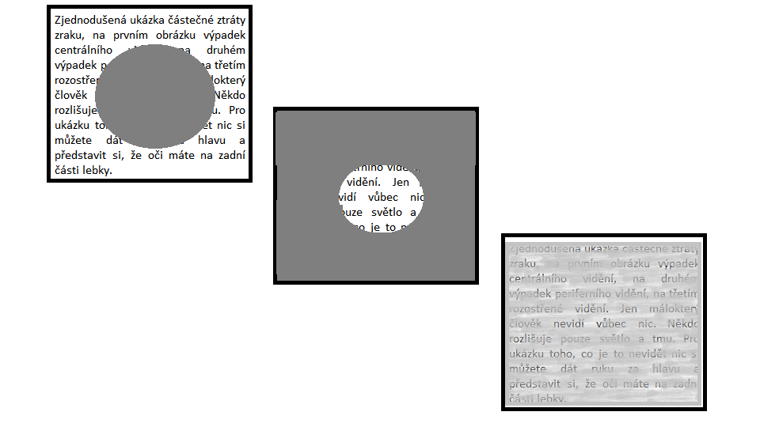
Podrobněji: ZP může být různého charakteru, buď je porušena zraková ostrost, zorné pole, nebo obojí. Některý pacient se ZP se může pohybovat s bílou holí, ale v čekárně si bude bez problémů číst noviny (výpadek periferního vidění). Na jiném naopak ani není znát, že má nějaký zrakový problém, dokud se nás nezeptá, zda bychom mu nemohli přečíst, ve kterém patře je kýžené oddělení, v čekárně si volné místo třeba najde sám, ale číst si bude leda pomocí hlasového výstupu ve svém chytrém telefonu, nebo s lupou v ruce (výpadek centrálního vidění).
Některý pacient se ZP je extrovert a hlasitě se postará o to, aby mu okolí pomohlo, jiný je introvert a při návštěvě nemocnice bude při nejmenším nervózní. K běžným charakterovým vlastnostem se navíc přidává skutečnost, že každý pacient se ZP je na jiné úrovni vyrovnávání se se svým ZP. Lišit se bude také dosažená úroveň specifických dovedností vedoucích ke kompenzaci zrakového deficitu (umí x neumí číst Braillovo písmo, pohybovat se s bílou holí, ovládá x neovládá různé mluvící pomůcky, atp.)
Závěr: Neexistuje prototyp pacienta se ZP, chovat se přirozeně, nedivit se. Nebát se zeptat, zda je možné nějak pomoci a pokud ano, tak jak.

2. Co stojí nevidomému pacientovi v cestě do nemocnice/ordinace a jaké potíže může mít na pokoji?
Stručně: Informace získatelné pouze zrakem (cedule, letáky, prostorové rozvržení), neznámé prostředí = problém s orientací, známé prostředí = problém se změnami (výkop, štafle uprostřed chotby, (po)otevřené dveře, okna, skříňky, odložené věci na zemi v uličce, nečekané přemístění věcí)
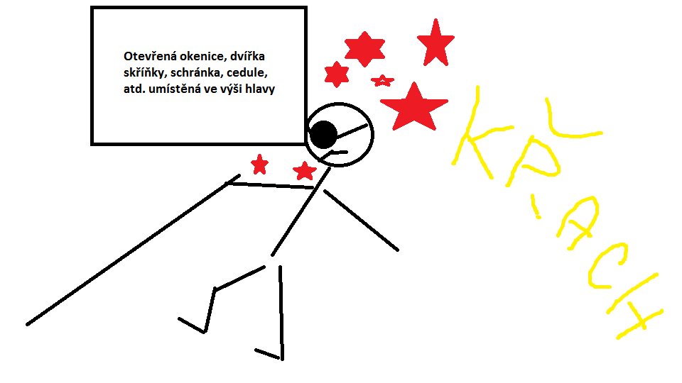Podrobněji: Pokud nevidomý zná trasu, může se pohybovat velice suverénně a nepotřebuje pomoci. Děje-li se však na trase něco neobvyklého (např. stavební práce, výtah mimo provoz), je dobré ho na tyto odchylky upozornit a nabídnout pomoc.
Pokud trasu nezná, pravděpodobně si sám dopředu bude zjišťovat informace o možnostech doprovodu. V případě, že přijde do nemocnice sám, buď si o pomoc sám řekne, nebo pokud je nevidomý spatřen ve vestibulu, na chodbě, aj., je vhodné ho oslovit a pomoc taktně nabídnout.
Nevidomý se pomocí bílé hole drží tzv. vodicí linie. Přirozenou vodicí linií je pro něj stěna. Bílou holí tak detekuje překážky na zemi cca do výše svého pasu. Předměty, které se nacházejí přibližně od pasu nahoru (vývěsky v prostoru, schránky na zdech, otevřené okenice, …) nevidomý nezachytí bílou holí a může se o ně zranit.
V prostředí, které nevidomý zná (například na pokoji) se obvykle nepohybuje s bílou holí. Proto je třeba dbát na to, aby se nic nepovalovalo na zemi v cestě (odložená taška návštěvy, vozík na rozvoz jídla, …). Veškerá křídla dveří/oken/skříněk nesmí zůstávat pootevřená, židle zasouvat.
Každá věc má své místo – věci nepřemisťovat. Nevidomý se tak o ně nezraní a hlavně je najde. Typické jsou léky, jídlo, osobní věci nevidomého (např. pantofle při úklidu, atp.) : pokaždé položit na stejné místo.
Jak se dostanu na toaletu? Otázka, která může nevidomého trápit. Probrat s ním, zda stačí cestu z pokoje na toaletu projít společně jednou, nebo zda bude potřebovat doprovod pokaždé.
Z trasy, kterou bude nevidomý běžně chodit samostatně (např. z pokoje na WC, do společenské místnosti, atd. je vhodné odstranit předměty, které narušují vodící linii. Tj. zbytečné předměty při zdi (květináče s umělými květinami, stolek na rozvoz léků, atp.).
Je vhodné nevidomého informovat o skutečnostech, které jsou zjistitelné pouze zrakem (vytřená chodba, možnost nákupu špuntů do uší, letáky, brožurky, které jsou k dispozici v čekárně, na pokoji, na nástěnce – buď nabídnout přečtení, nebo jen informovat. Pokud bude mít nevidomý zájem, vyfotí/naskenuje si a přečte si sám pomocí hlasového/hmatového výstupu ve svém PC/chytrém telefonu. Pokud jsou informace dostupné v elektronické podobě – informovat o tom nevidomého a případně zaslat e-mailem).

3. Jak se chovat k nevidomému a jak s ním komunikovat?
Stručně: Jako ke každému jinému člověku. Představme si, že není vedle nás, ale telefonujeme si s ním.
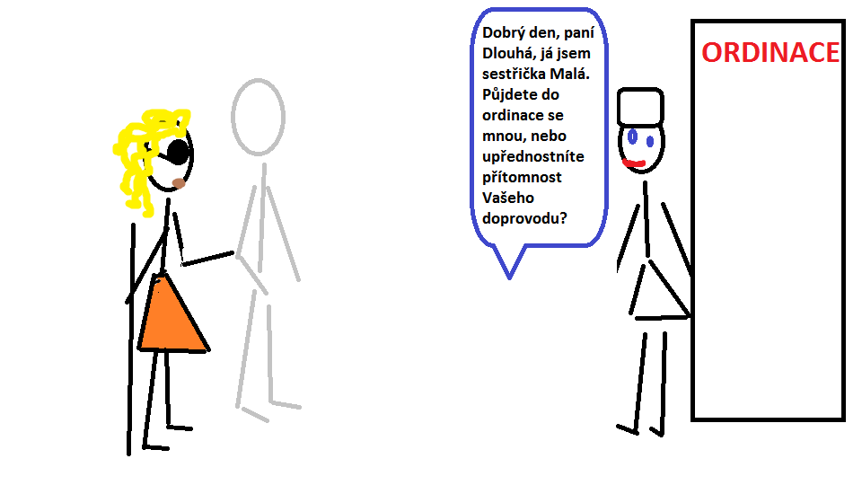
Podrobněji: Chovat se přirozeně a nevnuceně, nelitovat. Je-li to nutné, pomoc nabídnout taktně, nevnucovat.
Pokud je s nevidomým doprovod, jednat přímo s nevidomým, nikoli s doprovodem.
Při oslovení připojit jméno nevidomého, aby věděl, že mluvíme k němu, pokud ho neznáme, po pozdravu je možné se jemně dotknout jeho předloktí, představit sami sebe (i v případě, že už s nevidomým mluvíme poněkolikáté - po hlase nás nemusí poznat).
Pokud vcházíme na pokoj, kde leží nevidomý pacient, představit se (tichý pohyb neurčité osoby působí nepříjemně), svůj odchod také ohlásit.
Slovně upozorňovat na dění kolem, které bez zraku není patrné: ("odcházím od vás", "jste na řadě", "mluví na vás sestřička", při pozdravu: : "Podávám Vám ruku")
V samotném rozhovoru není třeba se vyhýbat výrazům souvisejícím s viděním, jako „číst“, „podívejte se“, „uvidíme se“ apod.
Pokud mluvíme s člověkem slabozrakým, je dobré, když na naši tvář dopadá přímé světlo. Lépe nás tak vidí a není přímým světlem oslněn.

4. Vyšetření pomocí speciálních přístrojů, ulehání na lůžko, sedání na židli?
Stručně: Představit si, že musíme vysvětlit po telefonu, do jaké polohy se musí nevidomý dostat a co mu budeme dělat. Dotýkat se ho pouze s jeho vědomím a svolením. Mluvit vždy přímo k nevidomému.
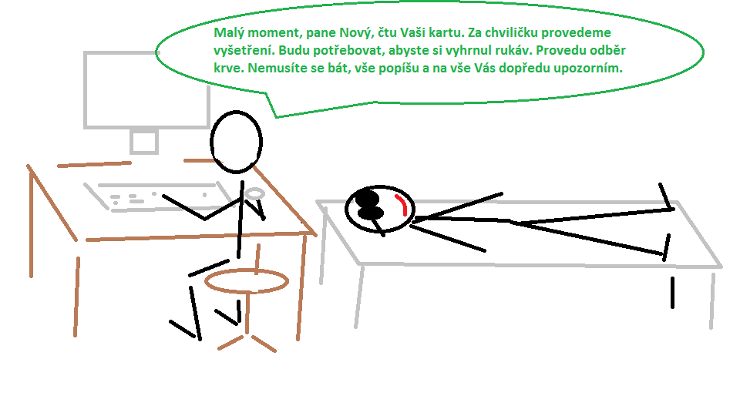
Podrobněji: Nevidomý není věc, obvykle si nepřeje být „popostrkován, popotahován“. Je to dospělý svéprávný člověk, jeho doprovod, sestřička, vodící pes, ani nikdo jiný není jeho zákonný zástupce a nemůže bez svolení vstupovat do jeho intimní zóny a mluvit za něj.
Nevidomý nevidí, že koukáme do jeho karty a neví, proč je ticho. Nevidí, že připravujeme injekční stříkačku a blížíme se s ní k jeho ruce.
Při vyšetření popisovat, co děláme, budeme dělat („Poslouchám Vás, teď prosím vydržte, dívám se do počítače, čtu Vaši kartu, Budu Vám píchat injekci, Teď to trochu píchne, úkon je ukončen…“)
S nevidomým nemanipulovat, spíše stručně a výstižně popisovat, kam se má přemístit (Posaďte se do nohou na levý okraj Vaší postele, pojďte tři kroky rovně = jednoznačné a určité formulace, vyhýbat se neurčitým pojmům ("je to tady kousek", "tam vzadu", "tohle, tamto", …) a využívání gest,
Popisovat od celku k jednotlivostem, upozorňovat na křehké či nebezpečné (vyčnívající) části přístroje. Užívat konkrétní výrazy, nikoli neurčité ¨tamta páčka".
Při navádění na předměty možno nabídnout, aby se nevidomý přidržel naší paže - lehce se ho dotknout loktem, aby nevidomý ruku mohl najít, potom položit ruku, které se nevidomý chytl, na přístroj a vyzvat nevidomého, aby sjel svou rukou po naší k hledanému přístroji (opěrátku židle, lůžku, ...).
Před ulehnutím na lůžko, usednutím nebo vstupem do speciálního zařízení bude nevidomý nejspíše vyžadovat popis a možnost seznámit se s ním pomocí hmatu. V zájmu bezpečného průběhu vyšetření je dobré tuto část neurychlovat.

5. Jak nevidomého správně doprovodit?
Stručně: Oslovit, zeptat se, zda můžeme nabídnout pomoc. Nabídnout rámě – lehce se dotknout svým loktem ruky nevidomého. Doprovod jde první, nevidomý o krok za ním. Rychlost podle pomalejšího z dvojice. Doprovod hlásí nerovnosti v terénu (schody dolů x nahoru, obrubník, vyšší práh, …) Nepoužívat neurčitá výstražná slova typu „Pozor!“
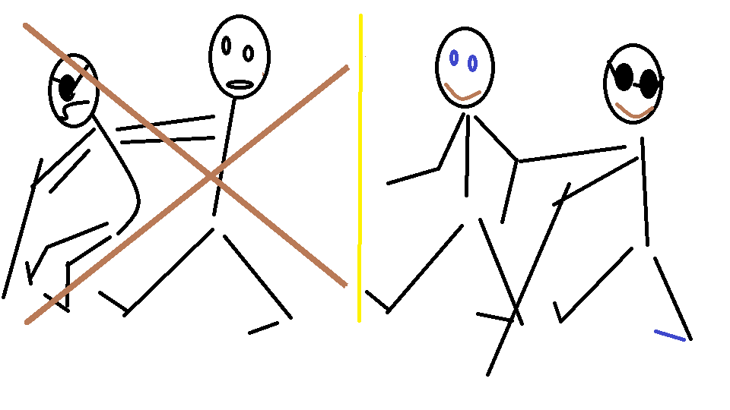
Podrobněji: Při oslovení je vhodné se stručně představit, pokud nevidomý pomoc uvítá, je dobré dát mu vybrat, z jaké strany chce být doprovázen (zbytky zraku na jednom oku, zvyklost držení hole pouze v jedné ruce, …)
Při zúženém prostoru průvodce pohybem své paže za záda a případně též slovně naznačí nevidomému, aby se zařadil za něho (do zákrytu). V nejužších místech mohou oba jít bokem.
Při procházení dveřmi je výhodné, aby nevidomý byl na straně pantů dveří. Doprovod svou volnou rukou otvírá dveře, pak uchopí kliku rukou, za kterou se drží nevidomý, ten sám najde kliku a dveře za sebou zavře. Průchod dveřmi je tak plynulý a bez zbytečného otáčení a vracení se.
Ke schodům (obrubníkům a jiným terénním zlomům) přicházet zásadně kolmo. Na začátek schodiště upozornit slovně a dodat směr (nahoru x dolů). Není nutné hlásit počet schodů - zřejmé z pohybu. Před prvním a posledním schodem výrazně zpomalit/zcela zastavit (+ upozornit slovně). Je výhodnější, pokud nevidomý jde na straně zábradlí, ačkoli jej nemusí použít.
Usedání: Průvodce vyhledá volné místo a stručně sdělí, o jaký typ sedačky jde (židle, křeslo, lavice). V případě židlí u stolu přijde dvojice k židli zezadu a průvodce položí svou ruku na opěradlo. Nevidomý sjede svou rukou po průvodcově předloktí, nalezne opěradlo a sám si rukou prozkoumá sedadlo, příp. najde hranu stolu, a posadí se (průvodce nevidomému židli od stolu neodsouvá) Je-li před místem k sezení nějaký předmět – např. speciální přístroj. Je třeba nevidomého upozornit, aby se při předklonu neuhodil a přístroj nepoškodil.
Pokud je třeba doprovod nevidomého po budově z nějakého důvodu přerušit, je třeba vysvětlit nevidomému situaci a nechat ho čekat na místě, kde bude v bezpečí, např. na kraji chodby a vždy zády ke zdi, aby se necítil nepříjemně.
Pokud nejsou v čekárně volná místa k sezení, platí opět pravidlo doprovodit na vhodné místo tak, aby stál zády ke zdi. Průkaz mimořádných výhod (průkaz TP, ZTP nebo ZTP/P) neopravňuje nevidomého k využití místa k sezení v plné čekárně. Nepřemlouvat k využití této průkazky.
Při doprovodu na toaletu, je vhodné se dohodnout, jakou pomoc nevidomý potřebuje. Obvykle postačí doprovodit ho ke dveřím kabinky a popsat její vnitřní uspořádání (umístění toaletního papíru, způsob zamykání, umístění umyvadla, způsob splachování) a hygienický stav toalety.
Průvodce se nerovná zástupce: Nerozhodovat a nejednat za nevidomého.
Komunikaci nelze navázat očním kontaktem, z toho průvodce nemusí být nervózní. Pomůže, když stručně a výstižně popíše situaci a prostředí.
Je vhodné upozornit na drobné „nehody“, o kterých nevidomý neví (skvrna na tričku). Taktně sdělit a pomoci s řešením „nehody“.
Netahat za hůl, nepostrkovat nevidomého před sebou.

6. Jak se chovat k vodícímu psu?
Stručně: Nevšímat si ho. Chovat se, jako by nebyl přítomen: Nevyrušovat ho v jeho práci.
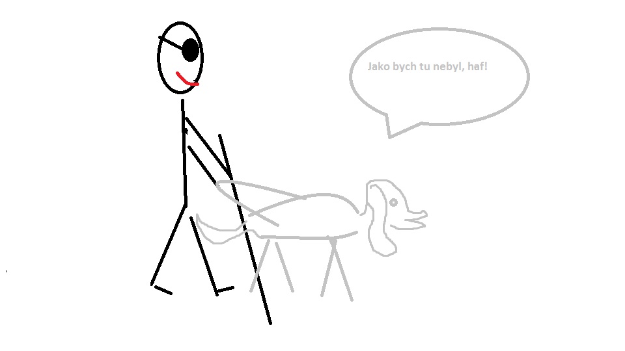
Podrobněji: Nevolat ho, nepískat, nemlaskat na něj, nekrmit ho, nehladit ho, atp. (jedině po domluvě s jeho majitelem).
Při pomoci člověku s vodícím psem se psem nijak nemanipulovat.
Je-li přítomen jiný pes (např. canisterapeutický), nedovolit mu vodícího psa nijak obtěžovat = vyrušovat.

7. Stravování
Stručně: Nevidomého usadit, v případě výběru slovně sdělit možnosti pokrmů, aby si mohl vybrat. Jídlo a příbor mu přinést. Popsat rozložení jídla na talíři (talíř = hodinový ciferník: maso na dvanáctce, rýže na trojce, obloha na devítce, …). Některý nevidomý uvítá naporcování – taktně nabídnout.
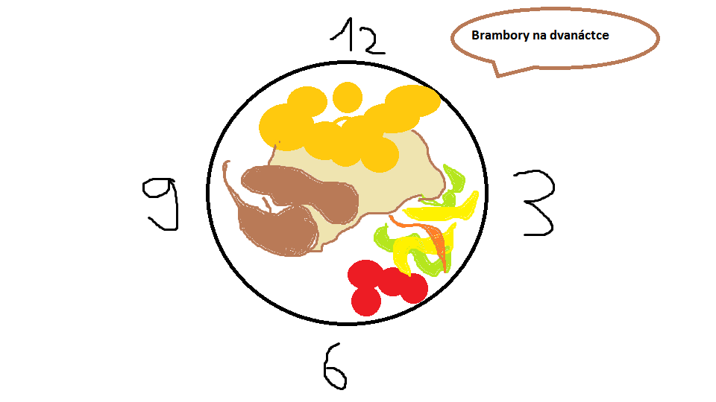
Podrobněji: Stravování je bez kontroly zrakem velice náročné, dobře zrehabilitovaný nevidomý si s běžným pokrmem poradí, pokud ho má před sebou a ví, co je na talíři. Vybrat si pokrm z nabídky a přinést si ho ke stolu = v neznámém prostředí prakticky nemožné.
Lidé, kteří jsou čerstvě osleplí, nebo mají přidružený handicap (např. jemná motorika) ocení naporcování, případně možnost využít místo příboru lžíci.
U čerstvě osleplých může být psychický problém (stydí se za svůj „nespolečenský“ způsob stravování) =) umožnit stravování v samostatné místnosti.
Nevidomý určitě uvítá informace o tom, co všechno je na stole (sklenice s vodou, váza, popelník atd.), a kdo u stolu sedí spolu s ním .

8. Nevidomí rodiče
Stručně: S nevidomým rodičem komunikovat, zjišťovat, jak zvládá běžnou praxi v péči o dítě, automaticky nepředpokládat, že péče o dítě není schopen. Nebát se ptát.
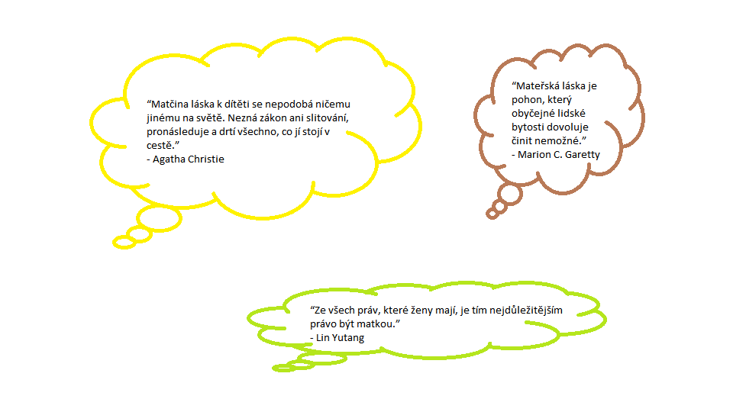
Podrobněji: Zdravotník se nesetkává s nevidomým rodičem každý den, proto je zřejmé, že si situaci nedovede představit. Nevidomý sám je na tuto problematiku nejlepší odborník. Samotná nevidomost není důvodem omezení rodičovské odpovědnosti.
Děti mají ze zákona v nemocnici právo na nepřetržitou přítomnost zákonného zástupce (pěstouna, osoby, do jejíž péče byly svěřeny na základě soudu). Nevidomého rodiče přítomného s dítětem v nemocnici nebrat jako přítěž, nýbrž jako každého jiného zákonného zástupce.
Při vstupu do pokoje oslovit rodiče, představit se a vysvětlit, co se bude s dítětem dít.
Dítě automaticky neodnášet s dojmem, že rodič bude při vyšetření jen na obtíž, ale umožnit doprovod nevidomého rodiče.
V případě porodu nevidomé matky, nebo pochybnostech o kompetentnosti přítomného nevidomého rodiče nevolat automaticky sociálního pracovníka za účelem přešetření situace, ale spíše za účelem pomoci nevidomému rodiči s orientací a se zvládnutím situace v cizím nemocničním prostředí.
Pokud pochybnosti, pak dobré kontaktovat pediatra, aby situaci sledoval a případně zasáhl později on.
Pokud nevidomý rodič sám projeví zájem, nebo možno taktně zmínit, se zvládáním situace nevidomých rodičů může pomoci Tyfloservis Plzeň, o. p. s., Tomanova 5, 301 00 Plzeň, Tel.: 377 423 596 , e-mail: plzen@tyfloservis.cz, web: www.tyfloservis.cz. Ten možno kontaktovat i za účelem utvrzení se o tom, že nevidomí péči o dítě běžně zvládají.
Narodí-li se v naší nemocnici nevidomé dítě, je dobré rodičům doporučit Raná péče Kuk, z.ú., Tomanova 5, 301 00 Plzeň, Tel.: 377 420 035 / 724 400 815, e-mail: plzen@ranapece.eu, web: www.ranapecekuk.eu

9. Asistence a další usnadnění pro nevidomé pacienty v naší nemocnici
Nutno dopracovat pro danou nemocnici

10. Vybrané kompenzační pomůcky
zásobník léků označený braillovým písmem
mluvící teploměr
mluvící tlakoměr
mluvící glukometr
mluvící osobní váha
indikátor hladiny (pro nalévání nápojů)
vysílačka VPN: Slouží k aktivaci navigačních majáčků (je v Klatovské a Domažlické nemocnici).
diktafon: Někteří nevidomí si mohou chtít informace od lékaře nahrát na diktafon
mluvící telefony, počítače: Nevidomí pomocí chytrých telefonů a počítačů s hlasovým/hmatovým výstupem mohou číst a psát, mohou si naskenovat/vyfotit tištěný text a přečíst si jej prostřednictvím hlasového/hmatového výstupu ve svém zařízení, mohou komunikovat (e-mailem, Skypem, Messengerem, Whatsappem, ... pomocí soc. sítí), mohou číst obsah internetu, mohou také využít pomoci vzdálené vidící osoby díky videohovoru, prostřednictvím navigace si mohou usnadnit orientaci, atd.
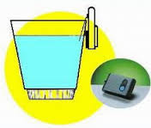

11. Jak bych jako zaměstnanec nemocnice mohl pomoci ještě více?
Pokud se na oddělení objeví nevidomý pacient, prostudovat tento text, více také v elektronických zdrojích na internetu: Váš nevidomý pacient (Okamžik), brožura Tak a ne tak, w ww.rozhledna.info
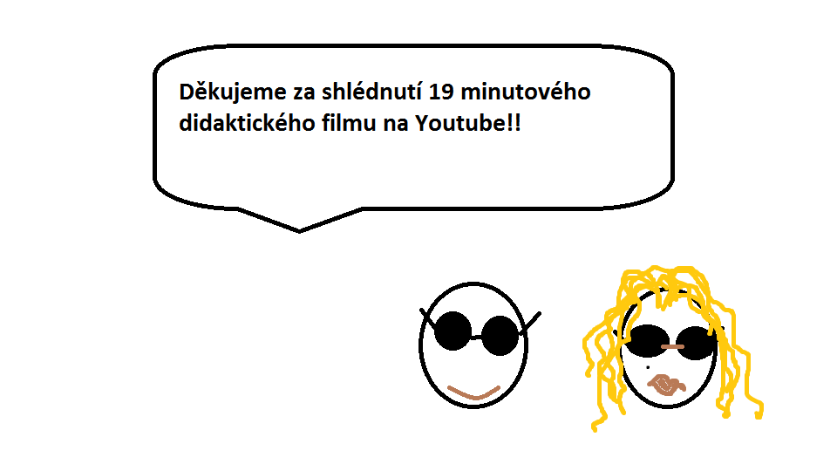
Reálnou představu o tom, jak nevidomý využívá každodenní pomůcky, co je pro něj nebezpečné a jak mu lze vhodně pomoci výborně ukazuje 19 minutový didaktický film Výlet bez bariér na Youtube: https://www.youtube.com/watch?v=afk2J2BBSPw
V případě, že se na oddělení objeví člověk čerstvě osleplý (s čerstvou částečnou ztrátou zraku), upozornit ho na organizace poskytující služby pro zrakově postižené (naše nemocnice spolupracuje s TyfloCentrem Plzeň, o. p. s. (dále také: Tyfloservis Plzeň, o. p. s., více poradí paní xy)
Pokud má čerstvě osleplý pacient chytrý telefon, vhodné ho upozornit, že lze v nastavení zapnout hlasový výstup a telefon se stává přístupným pro nevidomé (poradit s ovládáním se nevidomý může v TyfloCentru Plzeň, o. p. s.)
Nevidomému pacientovi lze poradit možnost využít službu Sjednocené organizace nevidomých a slabozrakých (SONS), kterou provozuje Navigační centrum (www.navigace.sons.cz). Operátoři telefonické linky, viz web, mohou poslat pacientovi příbalový leták e-mailem nebo ho přečtou do telefonu.

Za TyfloCentrum Plzeň, o. p. s v rámci projektu Kvalita a partnerství v zájmu soc. služeb pro osoby se zrakovým postižením (2016 - 2018) zpracovala
Mgr. Lenka Suchá. (rydlova.len@gmail.com)
Zdroje:
http://www.okamzik.cz/main/okamzik/Publikace/nevidomy_pacient.html
http://www.rozhledna.info/pavla-kovarikova/
http://archiv.sons.cz/desatero_k.php
https://www.eppi.cz/tipy-na-darek/den-matek/citaty-ke-dni-matek

